METODOS NUMERICOS Y SIMULACION

Docentes: Dr. Mario Storti
Dr. Norberto Nigro
MSc. Gerardo Franck

TP

Método de los Residuos Ponderados

2006

- Use una adecuada familia de funciones de interpolación polinomiales para aproximar la función 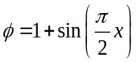sobre el rango 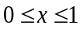. Use tanto una función de peso de colovación puntual como una del tipo Galerkin e investigue numéricamente la convergencia de las aproximaciones sucesivas a la dada función.
- Un experimento de laboratorio de conducción del calor estacionario unidimensional produce las siguientes lecturas para la temperatura en varios puntos:

Distancia | 0 | 0.2 | 0.4 | 0.6 | 0.8 | 1
Temperatura | 20 | 30 | 50 | 65 | 40 | 30

Ajuste mediante una curva suave este conjunto de datos usando el método de Galerkin y un adecuado conjunto de funciones de interpolación.

- La distribución de momento flector M de una viga sujeta a una carga por unidad de longitud w(x) satisface la ecuación
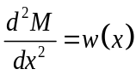

Una viga de longitud unitaria esta simplemente apoyada en sus extremos (M=0) y lleva una carga por unidad de longitud w(x)=sin(πx).Usando un espaciamiento de 1/4 y usando colocación puntual, Galerkin y mínimos cuadrados y un adecuado conjunto de funciones de interpolación, comparar las respuestas obtenidas con cada uno de los métodos frente a la solución exacta de problema.

- Un problema de transferencia de calor estacionario unidimensional está gobernado por la ecuación:
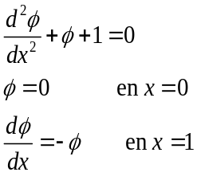
Calcular una solución aproximada mediante el método de Galerkin e investigue las propiedades de convergencia del método comparando los resultados con la solución exacta.

- En un cierto problema de conducción del calor estacionario bidimensional sobre un cuadrado de lado unitario, la temperatura sobre los lados 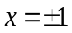 varía como 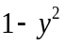, mientras que la temperatura sobre los lados 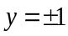 varía como 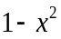 Obtenga una solución aproximada a la distribución de temperatura en el cuadrado usando el método de Galerkin, usando un espaciamiento 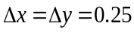

- Obtener la formulación de residuos ponderados del problema de conducción del calor bidimensional estacionaria en una región Ω sujeta a las condiciones de contorno 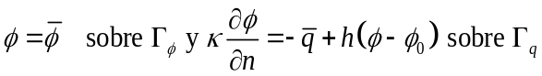 . Aquí φ es la temperatura en cualquier punto, κ es la conductividad térmica del medio continuo y 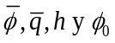 son ciertas funciones dadas de la posición.
- Mostrar que en el problema de determinar la deflección de una placa delgada elástica cargada descripta por la ecuación diferencial:
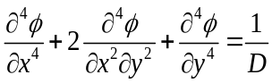
con D la rigidez a la flexión, la condición de contorno 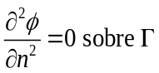es una condición de contorno natural del problema.

- Resuelva el problema de la torsión de una barra descripto por la ecuación 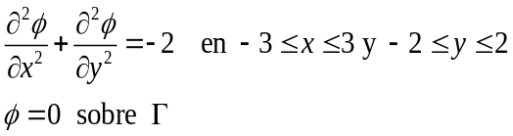

usando el método de solución sobre el contorno.

Ayuda: Genere una base con funciones de variable compleja armónicas

- Una placa cuadrada de lado unitario está empotrada a todo lo largo de su contorno y soporta una carga unitaria de fuerzas externas por unidad de area en ambas direcciones x e y. Obtener el campo de desplazamiento por el método de los residuos ponderados.
- En un problema de flujo de fluidos bidimensional, invíscido, irrotacional e incompresible (flujo potencial) las componentes de velocidades (u,v) en las direcciones x e y y el potencial de velocidad φ satisfacen las ecuaciones

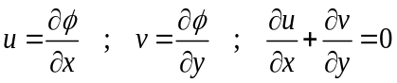

Construir aproximaciones para (u,v, φ) de forma tal de determinar el campo de velocidades sobre un dominio cuadrado definido como 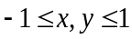 sujeto a las siguientes condiciones de contorno:
